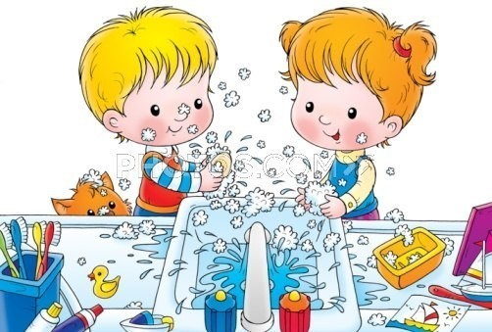

- Опыты с водой для детей
https://www.youtube.com/watch?v=qHhIc9qd0AU

- Опыты для малышей. Мамина школа
https://www.youtube.com/watch?v=f5cVKPHHPPo

- Опыты для детей. Мамина школа.
https://www.youtube.com/watch?v=yLYdwn4tGQg

